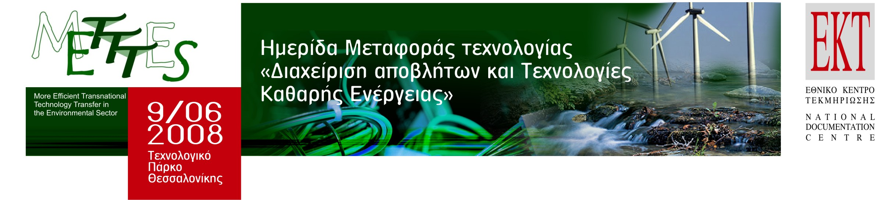

09:30-10:00 | Εγγραφές
10:00 – 10:10 | Χαιρετισμοί εκπροσώπων ΕΚΤ, ΕΚΕΤΑ
10:10 – 10:20 | Σύντομη παρουσίαση της δράσης METTES: More Efficient Transnational Technology Transfer in the Environmental Sector  Dr. Stefanie Anzinger, Malta Enterprise – Technology Development & Innovation (MT)
10:20 - 10: 40 | Αξιοποίηση Ιπτάμενης Τέφρας  Ν. Κούκουζας, Δ. Παπανικολάου, ΕΚΕΤΑ/ΙΤΕΣΚ
10:40 – 11:00 | Ολοκληρωμένο σύστημα διαχείρισης ποιότητας  αέρα στη Δ. Μακεδονία  Δρ. Αθ. Τριανταφύλλου, ΤΕΙ Δ. Μακεδονίας
11:00 – 11:15 | Διάλειμμα
11:15 – 11:30 | Ενεργειακή στρατηγική της ΔΕΗ για την επόμενη περίοδο  Θ. Βασδάρης, εκπρόσωπος ΔΕΗ (προς επιβεβαίωση)
11:30 – 11:50 | Ηλιακός κλιματισμός  καθ. Β. Κικής, Κέντρο Τεχνολογικής ΄Ερευνας,  ΤΕΙ Δ. Μακεδονίας
11:50 – 12:05 | Περιφερειακός Πόλος Καινοτομίας Δυτ. Μακεδονίας - "ΣυνΕνέργεια"  Δρ. Α. Τομπουλίδης, Τμήμα Μηχανικών Διαχείρισης Ενεργειακών Πόρων, Πανεπιστήμιο Δυτ. Μακεδονίας
12:05 – 12:20 | "ΠΕΠ ΔΥΤ. ΜΑΚΕΔΟΝΙΑΣ 2007-2013 - Δράσεις για την ενέργεια, διαχείριση αποβλήτων, έρευνα & τεχνολογία"  Μπάμπης Κιουρτσίδης, στέλεχος Ενδιάμεσης Διαχειριστικής Αρχής Περιφέρειας Δυτ. Μακεδονίας
12:20 – 12:35 | Ο ρόλος της ΓΓΕΤ στις Κοινές Τεχνολογικές Πρωτοβουλίες  Δρ. Α. Γυπάκης, ΓΓΕΤ, Εθνικός Εκπρόσωπος της ΚΤΠ «΄Αρτεμις» (προς επιβεβαίωση)
12:35 – 13:00 | Η διαχείριση της ιπτάμενης τέφρας στην Ελλάδα, ΑΓΕΤ HΡΑΚΛΗΣ, Lafarge Beton S.A. (προς επιβεβαίωση)
13:00 – 13:30 | Συζήτηση
13:30 – 14:30 | Γεύμα
14:30 – 17:00 | Διμερείς συναντήσεις

